МБУДО Детская музыкальная школа №1 им. П.И. Чайковского

Методический доклад
на тему:

«Народная музыкальная культура в системе образования: история, традиции и современность»

Преподаватель Беджисова Э.Р.

г. Владикавказ 2020г.
План

- Введение
- Очерк становления народного музыкального образования в России
- Современные методы и подходы к развитию народной музыкальной культуры в системе образования
- Заключение
- Список литературы

Введение

Народная музыкальная культура - это образ мира народа, способ его восприятия, модели народного сознания, поведения и творчества. К основным аспектам содержания народной музыкальной культуры можно отнести: мировоззрение народа и его быт, трудовую деятельность и ремесла, народный календарь и отдых, семейные отношения и традиции, народные праздники и обряды.
Музыкальная культура являет собой синтез профессиональной и народной музыки, проявляющий в различных формах и сочетаниях. Примером тому является тот факт, что классическая музыка в основе своей опирается на народную музыку, а широкая слушательская аудитория способна воспринимать композиторские шедевры как истинно народные.
Народное музыкальное творчество опирается на мощные корни многих поколений, имеет богатые традиции, школы, развивающие свои стилистические особенности, и в этом аспекте мы можем говорить о том, что оно профессионально. Народное музыкальное творчество имеет своих поэтов, композиторов, певцов, музыкантов.

Очерк становления народного музыкального
образования в России

Система профессионального музыкального образования в России начинает свое становление в недрах древнерусского певческого искусства. Церкви и монастыри, как очаги знаменного пения, были одновременно и центрами обучения грамоте, основам религии и музыкальному искусству.
Параллельно существует народная музыкальная песенная и танцевальная культура, которая отличалась устным способом существования. Из уст в уста передавалась народная песня в народе, в течение многих веков, сохраняя свою самобытность, а также древнейшие архаические пласты национальной культуры.
Необходимо заметить, что две ветви русского музыкального искусства не существуют, изолировано друг от друга. Знаменное пение в деятельности распевщиков Федора Крестьянина и др. пополняется интонациями русской песни, и наоборот – музыка церкви оказывает свое влияние на народную культуру.
С XVIII века начинается процесс дифференциации русской народной музыкальной культуры на религиозную и светскую жизнь. Это приведет к становлению концертных организаций, хоров, музыкальных театров. Реагирует на изменения в обществе и система образования, и в 30- 60-е годы она выходит на более высокий уровень. В это время открываются крупные учебные заведения, в которых наряду с другими предметами преподаётся и музыка. Среди них – Сухопутный шляхетский корпус (Рис. 1), Академия художеств (Рис. 2) и др. Важным положительным фактором для развития русской культуры было приглашение музыкантов-педагогов из других стран. В Европейских странах музыкальное образование начинает развиваться раньше, в связи с этим в России стремились перенять положительный опыт других стран. В XVIII веке в исполнительстве и педагогике ощущается активное влияние, иногда подражание итальянской, немецкой, французской культуре. Однако сохранились и развивались национальные черты, которые проявятся на другом уровне чуть позже.

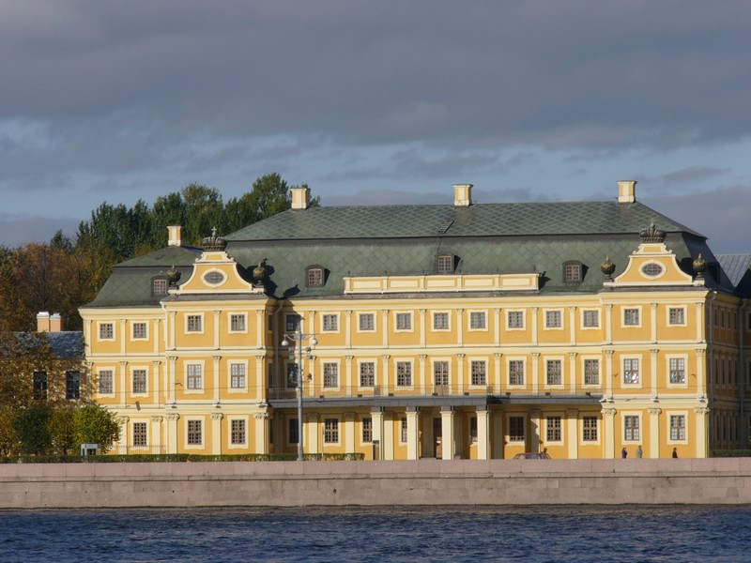
Рис. 1 Сухопутный шляхетский корпус

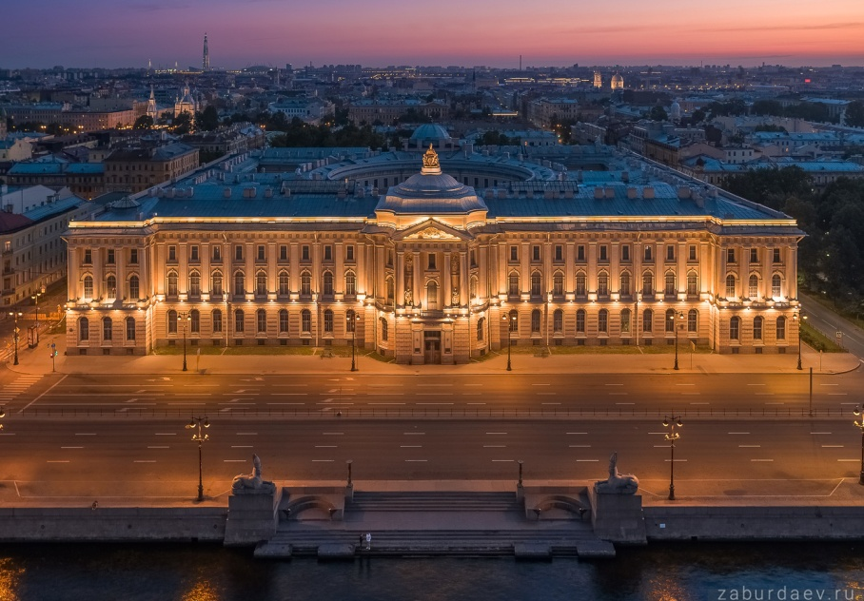
Рис. 2 Академия художеств
В XIX веке развивается композиторское творчество, в котором большое значение имеют корни русской народной культуры. Вслед за этим начинается становление профессиональной ветви музыкального образования, открываются первые консерватории в Санкт-Петербурге (1861 г.) (Рис. 3) и в Москве (1866 г.) (Рис. 4).
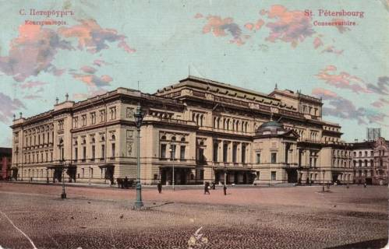
Рис. 3 Учреждение Санкт-Петербургской консерватории
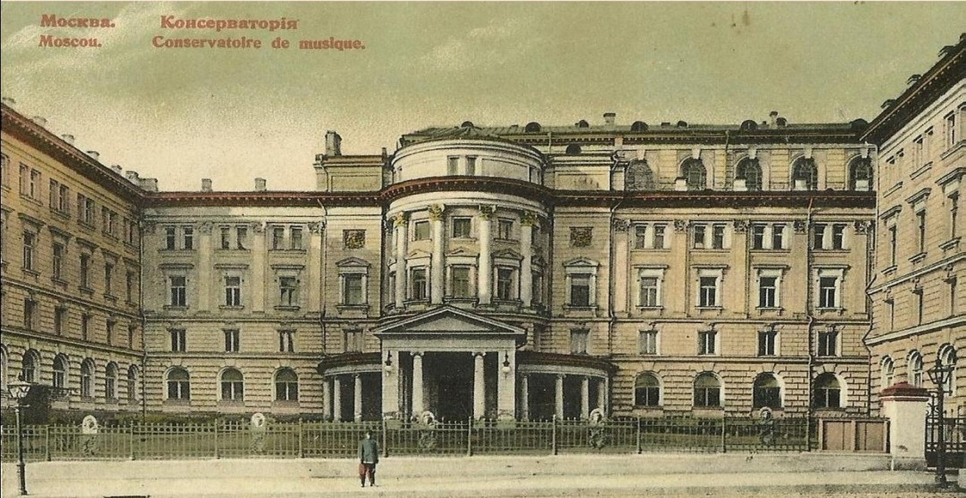
Рис. 4 Учреждение Московской консерватории
С целью музыкального просвещения, распространения знаний среди широких слоев общества в конце 50-х – начале 60-х годов XIX века создается ряд музыкально-просветительских обществ. В 1859 году по инициативе группы музыкальных и общественных деятелей Петербурга было основано Русское музыкальное общество. В этом же году открывается филиал общества в Москве, и занимается открытой концертной деятельностью.
Достаточно длительное время в России существовала парадоксальная система – были открыты высшие учебные заведения, но при этом отсутствовало системное организованное среднее и начально-профессиональное образование. С 1862 года в Санкт-Петербурге существует благотворительная инициатива М.А. Балакирева и Г.Я. Ломакина – бесплатная музыкальная школа. Однако она не восполняла потребности всей страны. Ощущая необходимость в подготовке музыкальных специалистов, в конце XIX века начинают повсеместно открываться различные хоровые общества.
В 1906 году по инициативе передовых деятелей музыкальной культуры - С. И. Танеева, Е. Э. Линевой, Б. Л. Яворского - была открыта Московская Народная консерватория (Рис. 5), чуть позже – музыкальные училища в Киеве, Казани, Саратове, Томске и других городах. Главной целью этих образовательных организаций стало повсеместное распространение музыкального образования и просветительство. В полной мере эти цели были реализованы позднее, после революции 1917 года.
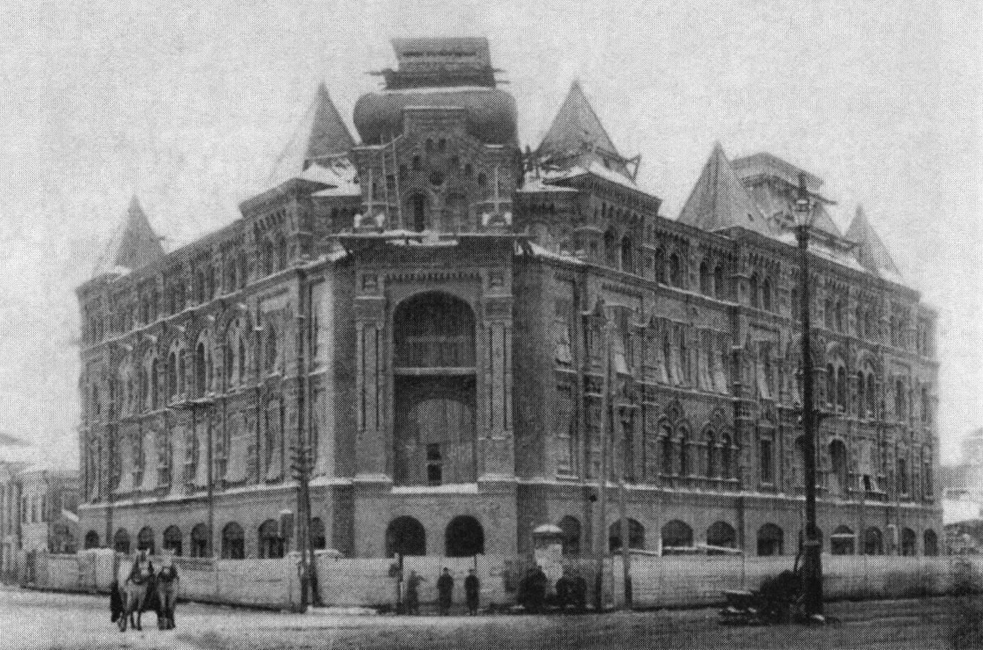
Рис. 5 Московская народная консерватория
С установлением советской власти начинается новый этап становления музыкального образования. «Государственное музыкальное строительство» стало частью культурных преобразований, проводимых советской властью». Основными установками власти в области культуры и искусства в этот период стало:
1. Провозглашение важности народного искусства, которое называлось «демократическим», соответствующим идеалам политического большинства.
2. Повсеместное распространение музыкального образования. Обучение музыке и общее образование должно стать доступным каждому.
3. Создание и развитие трехступенчатой системы музыкального обучения: школа, училище, ВУЗ в крупнейших городах СССР (окончательно складывается к 1970-м годам и существует по сей день).
4. Для каждого музыканта, педагога и ученика, важной является просветительская деятельность.
Развитие музыкального образования за последнее столетие происходило чрезвычайно динамично. На первом этапе существования советской власти становление работы концертных и образовательных организаций было осложнено тем, что зачастую к управлению ими допускались люди, не специализирующиеся в этой области. Однако позитивные установки советской власти дали свои плоды: постепенно музыкальные школы организуются в городах и селах, активно развивается система среднего и высшего музыкального образования.
Сложившаяся система музыкального воспитания и образования имела ряд недостатков. При внешней сбалансированности и упорядоченности всей структуры между учебными заведениями различных уровней не было слитности и единства. Детские музыкальные школы, училища, высшие музыкальные заведения существовали сами по себе, вне какой-либо взаимосвязи между собой. Поэтому не всегда самым лучшим образом отбирались кадры при переходе учащихся музыкантов с одной ступени на другую, более высокую. Иное дело, когда музыкальная школа, училище, вуз представляют собой единый музыкально-образовательный комплекс, в котором преподаватели могут в течение продолжительного времени наблюдать за своими учениками, изучать их сильные и слабые стороны, постигать их подлинные возможности и точнее определять их профессиональные перспективы.
Другим наиболее распространенным недостатком советского музыкального образования было «дублирование» музыкального материала. Учащиеся сначала в школе, потом в училище и вузе проходили одни и те же явления, феномены, закономерности мировой культуры. Возникла необходимость в изменении учебно-образовательных программ по различным музыкально-теоретическим дисциплинам.
В 1990-ых годах становится очевидным пересмотр некоторых форм, методов музыкального обучения. Происходит это не только из-за того, что назрели определенные проблемы внутри системы музыкального образования, но также и в связи со сменой политического режима. В результате в последние 20 лет возникают новые формы, методы работы, которые мы рассмотрим во втором разделе.

Современные методы и подходы к развитию народной музыкальной культуры в системе образования
В современной России система музыкального образования начинает организовываться в соответствии с запросами современной культуры и социума. Возникает потребность в специалистах, которые могут мобильно ориентироваться в стремительно меняющемся контексте, и при этом сохранять важную часть ядра культуры: это ценности, существующие более тысячи веков, и не теряющие своей значимости и по сей день. Ведь сущности музыки испокон веков понимается как приобщение «сокровенной духовной основе, к метафизическим глубинам».
Ценность музыкального искусства становилась объектом рассмотрения, как в философских трудах прошлого, так и в статьях по музыкальной теории и музыкально-теоретических статьях, в работах по эстетике и музыкально-критических очерках. История воззрений на особенность музыкального искусства может стать предметом специального крупного исследования.
Музыкальное искусство рассматривалось как «искусство интонируемого смысла» (термин Б.В. Асафьева), однако контекст музыкального искусства XX века вносит новые коррективы. По мнению авторитетного музыковеда Юрия Николаевича Холопова, в течении последнего столетия происходит коренной перелом в области музыкального искусства и музыкального исполнительства, что накладывает отпечаток на воплощение в музыке духовных культурных ценностей общества.
Культура вообще и музыкальная культура в частности становится одним из важнейших средств стабилизации этики в обществе, способствует сохранению величайших национальных интересов и традиций.
В этом контексте методика преподавания основ народной музыкальной культуры начинает пересматриваться. Делается акцент на комплексном, многогранном развитии личности ученика, формированию у него творческой активности, мотивации на постижение основ народной культуры.
При этом основные, базовые методы работы, сформированные в советское время, продолжают сохраняться. Музыка и народное искусство в СССР достигало высочайших результатов, как в области инструментального исполнительства, так и в области хорового искусства. Воспринимая лучшие достижения педагогов советской эпохи, современные педагоги реформируют музыкальное образование на этой основе, дополняя его новейшими достижениями в области музыкальной педагогики.
Среди таких достижений – развивающий подход к обучению стали Л.В. Занков (Рис. 6), Д.Б. Эльконин (Рис. 7), В.В. Давыдов (Рис. 8) (https://tovievich.ru/book/obrazovanie/7711-vtkudryavcev-o-razlichiyah-sistem-razvivayuschego-obucheniya-db-elkonina-vv-davydova-i-lv-zankova.html) сделали акцент на развитии физических, нравственных, творческих и личностных качеств ученика как важнейшей цели обучения.

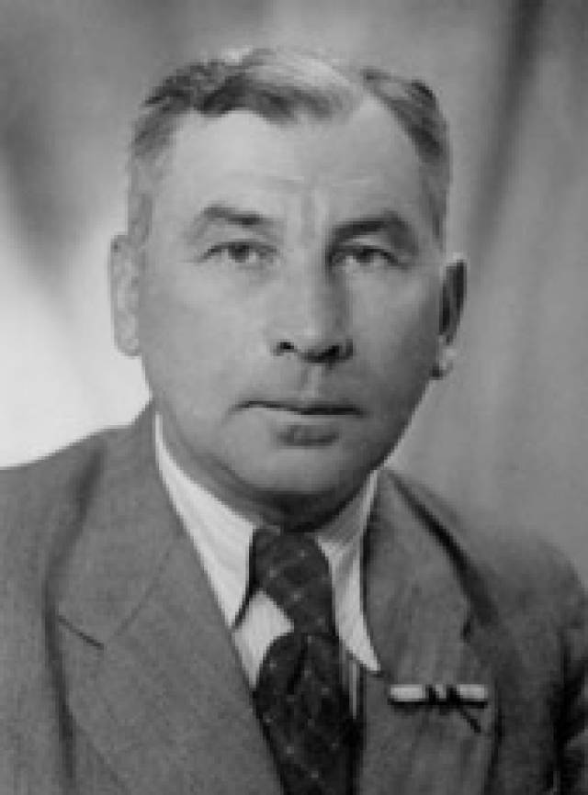
Рис. 6 Л.В. Занков
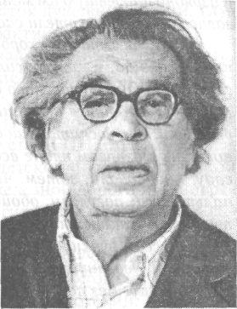
Рис. 7 Д.Б. Эльконин
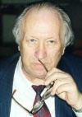
Рис. 8 В.В. Давыдов
В области музыкального искусства для этих целей используют несколько иные средства, чем в общей системе образования. Приведем ряд примеров новых методов, реализующих развивающих подход в области музыкального образования:
1. Создание развивающей образовательной среды. В детской музыкальной школе она предполагает создание библиотечной базы (ноты, справочники, словари, учебники по сольфеджио, слушанию музыки и музыкальной литературе, фольклору и т.п.), пополнение базы фонотеки (создание для детей возможности свободного доступа к ресурсам библиотеки, прослушиванию музыкальных произведений из репертуара по специальности или для общего ознакомления). Эти ресурсы были организованы еще в советское время, однако доступ к ним ребенка был достаточно ограничен. Основной принцип развивающей среды – создание свободного доступа ученика к литературе и аудиоматериалам, которые ему интересны. Кроме того, существуют совершенно новые пособия, появившиеся в последнее время. Среди них - музыкально-дидактические игры, развивающие компьютерные программы, которые могут быть полезны в становлении профессионального музыканта и развитии его творческого потенциала.
2. В детской музыкальной школе важнейшим элементом развивающей среды являются музыкальные инструменты. Все обучающие должны иметь возможность доступа к музыкальным инструментам, на которых квалифицированный педагог покажет им приемы игры, охарактеризует особенности звучания баяна, аккордеона, гармоники, домры, балалайки и т.д. На отделении народных инструментов также существуют народные оркестры, играя в которых возможно освоить второй инструмент, получить дополнительную специализацию. На отделении музыкального фольклора обучающиеся могут познакомиться и попробовать в творческом процессе русские народные инструменты (прежде всего шумовые – ложки, трещетки и т.п.). Новые возможности развивающей среды предлагают педагогам пересмотреть отношение к музыкальному инструментарию, которым обладает детская музыкальная школа. При желании ученик должен иметь возможность познакомиться с различными музыкальными инструментами, ведь на практике известны случаи, когда ученики «переходят» с одного инструмента на другой. Помочь детям найти свой собственный путь в искусстве, либо расширить сферу творческих интересов – в это задача развивающей среды в области музыкального инструментария. Конкретизируем, какие формы здесь возможны:
- Не всегда педагоги могут предоставить музыкальные инструменты в абсолютно свободный доступ. В этом случае не исключена их поломка, деформация. В связи с этим, нужно искать такие формы презентации развивающей среды, которые будут одновременно интересны детям, помогут им поддержать интерес к народному искусству, мотивацию к обучению и позволят избежать порчи музыкальных инструментов. К таким формам относятся: открытый день отделения с предоставлением возможности каждому ребенку под присмотром педагога прикоснуться к музыкальному инструменту, попробовать его звучание.
- На отделении народного пения наиболее открытые к сотрудничеству и современным методам обучения детские музыкальные школы и детские школы искусств проводят дни открытых дверей, в процессе которых слушатели становятся активными участниками процесса исполнения музыки, смогут попробовать себя в роли народных певцов.
- В процессе создания музыкальной развивающей среды большое значение имеет позиция педагога. Открытый для дискуссии и современных подходов, педагог всегда может найти время для того, чтобы показать интересующемуся ученику свой инструмент, немного рассказать о нем. Именно к таким творческим, интересным педагогам и тянуться дети, приходят к ним в класс, чтобы познакомиться с чем-то новым и интересным для себя. Создание такой творческой развивающей установки на открытую модель общения также является важнейшим методом современного преподавания народного искусства.
Выше были упомянуты те методы и формы обучения, которые появились в советское время, но в последние 20 лет были несколько пересмотрены с учетом современных тенденций в культуре и обществе. Необходимо заметить, что существуют и новые тенденции в области музыкального народного образования, на которых необходимо остановится подробней.
«Концепция развития образования в сфере культуры и искусства в Российской Федерации на 2008 – 2015 годы» регламентирует направленность на раннюю диагностику одаренности детей, и привлечение их к художественной и музыкально-исполнительской деятельности. Для реализации данного нового направления в области музыкального образования при детских школах искусств стали создаваться группы раннего музыкального развития (для детей 3 лет, 4 лет, 5 лет). Эти группы предполагают комплексную музыкальную подготовку ребенка, развитие его слуховых, ритмических и других навыков. Данные группы создаются в соответствии с установками, сформированными в смежных отраслях музыкального образования (методики К. Орфа, Ш. Сузуки, М. Монтессори, Е. Железновой). Используя опыт выдающихся педагогов XX– начала XXI века, в детских школах искусств и детских музыкальных школах на высокопрофессиональном уровне занимаются ранним развитием детей, подготавливая одаренных детей для поступления в 1 класс. В соответствии с этой тенденцией ряд педагогов начинают учить детей игре на музыкальных инструментах (домре, балалайке и др.), что также можно отнести к современным способам преподавания основ народной культуры.
Важное значение, в аспекте организации развивающей и творческой деятельности является проведение различных творческих мероприятий (конкурсов, фестивалей, музыкально-теоретических олимпиад, мастер-классов ведущих и приглашенных педагогов). Среди конкурсов в современном музыкальном образовании выделяется группа мероприятий с использованием информационно-коммуникационных технических средств: это интернет – конкурсы, а также конкурсы с проведением первого тура мероприятия по видео материалам, без очного участия. Эти конкурсы создают широчайшие перспективы для развития молодых талантов, а также признания их на всероссийском и международном уровнях.
Особое место среди современных средств работы с детьми занимают интерактивные технологии. В области обучения игре на инструменте они также могут быть задействованы в таких видах работы, как:
- демонстрация лучших исполнительских концепций с их разбором. Интерактивные технологии дают возможность остановить изображение и в непосредственном контакте с доской показать отдельные исполнительские элементы – постановка рук, владение медиатором и т.п.
- проведение онлайн мастер классов. В таких мероприятиях, возможно, значительно увеличить аудиторию, которая сможет получить консультацию преподавателя по тем или иным особенностям преподавания основ народного музыкального искусства.
- рассказ об обстоятельствах создания произведения, с использованием иллюстраций, презентаций, готовых онлайн пособий и информации из интернета. Современные ученики с особым интересом воспринимают информацию, которая подкреплена яркими иллюстрациями и другими визуальными элементами. Важную роль здесь играют аудиоматериалы, которые могут быть синтезированы с другими формами подачи материалами, обращаясь к различным каналам восприятия человека.
- организация просветительской работы, прослушивание выступлений детских и профессиональных коллективов, солистов.
- анализ собственного исполнения ученика по видеозаписи, с разбором. Совмещение образовательной технологии с традиционными формами работы на занятии.
В различных нормативных документах четко регламентируется объем самостоятельной работы, а также дано указание на формирование высокой эффективности самостоятельной работы. Достижение этой задачи возможно при помощи следующих средств:
  - Развитие у ученика самостоятельности, путем совместной формулировки целей и содержания домашнего задания. Самостоятельность является важнейшим фактором для формирования разносторонне развитой, творческой личности.
  - Поддержка ценности и значимости результатов при выполнении домашнего задания. Педагог не должен оставлять без внимания хорошо сделанное домашнее задание, необходимо поощрять ученика, эмоционально реагировать на его успехи. Зачастую педагоги акцентируют внимание на не сделанном или плохо выполненном домашнем задании, тем самым снижая мотивацию на обучение. Наиболее эффективно интерес к самостоятельной работе просыпается в ситуации позитивного контакта с педагогом, поддержки начинаний ученика.
  - Использовать не только репродуктивные, но и творческие формы домашних заданий. В области музыкального искусства очень важно развивать у ученика творческие способности, что возможно как на уроке, так и дома.
Итак, современная система музыкального образования в настоящее время находится в стадии активного пересмотра форм и методов работы с учениками. Это касается и основ формирования народной культуры. Те подходы, которые были сформированы в советское время, в современной социокультурной ситуации не всегда являются эффективными. Таким образом, многие педагоги и руководители это понимают, и стремятся пересмотреть старые методы преподавания, найти новые формы, которые смогут привлечь учеников к сохранению и продолжение народных традиций.

Заключение

В данном докладе позволяет сделать вывод о былом величии народной музыкальной культуры, о ее создателях и исполнителях, о действительной роли этого пласта в жизни регионов как самостоятельного культурного феномена, о ее самобытности, существенной значимости в великорусской культуре.
Однако, на протяжении последнего десятилетия наблюдается процесс активного сокращения естественной социальной среды бытования традиционной музыкальной культуры в регионах и абсолютного уменьшения количества творцов. Причиной тому – социальные и экономические преобразования, изменения в идеологической ориентации, индустриализация, введение новейших технологий. Все это выводит жизненный уровень населения на современную ступень и организует иное культурное пространство, не замедлившее сказаться на функциональности народной музыкальной культуры.
В силу этой и ряда других причин, часть культурного наследия оказалась безвозвратно утраченной. Процесс невозвратимых потерь этого народного достояния продолжается и в наши дни, причем порою непредсказуемых размеров. Создавшаяся ситуация создает опасность разрушения духовной связи поколений и грозит вероятностью исчезновения и невосполнимой утраты творческого опыта наших предков. Подобный вывод вынуждает поставить в разряд первоочередных задач проблему сохранения традиционной музыкальной культуры, фольклора и связанных с ними празднично-обрядовых форм, быта, костюмов, обычаев, народных промыслов.
Народная музыкальная культура не раз становилась под угрозой невосполнимых потерь. Но со временем проходили кризисные ситуации и оказывалось, что народная музыкальная культура оставалась жить. Политические преобразования, экономические реформы не в состоянии повлиять на нее существенным образом, решительные реконструкции общественной жизни не смогли привести к ее гибели.
Народная музыкальная культура вполне самодостаточна и жизнеустойчива, следовательно, народная музыкальная культура будет жить всегда.

Список литературы

- Глазкова Л. Об исполнении русской народной песни. Москва, 1950г.
- Горлинский В. Модернизация системы музыкального воспитания и образования в современной России: актуальные проблемы переходного периода. Москва, 1999г.
- Седухин Б.В. Генезис и структура народной музыкальной культуры / https://superinf.ru/view_helpstud.php?id=5275 /
- Земцовский И.И. Мелодика календарных песен .Москва, 1975г.
- Владышевская Т.Ф., Левашова О.Е., Кандинский А.И. История русской музыки» - Москва,1999г.
- Алексеева А.Д. История русской советской музыки. Москва, 1956г.
- Келдыш Ю. В. История русской музыки. Москва, 1954г.
- Келдыш Ю.В., Корабельникова Л.З., Левашова О.Е., Рахманова А.М. История русской музыки. Русская музыка в 70-80-е годы XIX века. Москва, 1994г.
- Холопов Ю.Н. О сущности музыки. Москва, 2004г.

Открытие первой консерватории в России состоялось 8 (20) сентября 1862 г. в г. Санкт – Петербург, на основе открытых тремя годами ранее Музыкальных классов Русского музыкального общества. Инициатором создания Консерватории и первым артистическим директором был А. Рубинштейн (в 1862–1867, 1887–1891 гг.). (Источник информации - портал История РФ, https://histrf.ru/lenta-vremeni/event/view/uchriezhdieniie-sankt-pietierburghskoi-konsiervatorii)
1 сентября 1866 г. открыта Московская консерватория на основе существовавших с 1860 г. частных музыкальных классов. В 1859 году было основано Русское музыкальное общество с отделениями сначала в Петербурге, а вскоре после того и в Москве. Главной своей задачей общество объявило «развитие музыкального образования и вкуса к музыке в России и поощрение отечественных талантов». (Источник информации - портал История РФ, https://histrf.ru/lenta-vremeni/event/view/uchriezhdieniie-moskovskoi-konsiervatorii)
Борис Владимирович Асафьев (1884-1949гг.) – русский советский композитор, музыковед, музыкальный критик, педагог, общественный деятель, публицист.
Леонид Владимирович Занков (1901-1977гг.) – советский психолог. Специалист в области дефектологии, памяти, запоминания, педагогической психологии. Проводил экспериментальные исследования развития детей, в которых выявлялись условия эффективного обучения. Рассматривал проблему факторов обучения и развития учащихся, в частности взаимодействия слова и наглядности в обучении. Автор оригинальной системы развивающего обучения (системы Л. В. Занкова).
Даниил Борисович Эльконин (1904-1984гг.) – советский психолог, автор оригинального направления в детской и педагогической психологии.
Василий Васильевич Давыдов (1930-1998гг.) – советский и российский педагог и психолог.

